13.01.24г. 4-ГЭМ-21. Горные машины и комплексы .Чжаншуки.Т. А
Урок48. Тема : Силовое оборудование экскаваторов. Электрическое и комбинированное оборудование. (конспект)
Л Силовое оборудование экскаваторов.
Привод горных машин состоит из силового оборудования, передаточных механизмов, устройств для регулирования скорости и устройств для изменения направления рабочего органа, а также системы управления.
Силовое оборудование - энергетический комплекс, с помощью которого приводится в движение главные и вспомогательные механизмы экскаватора.
Силовое оборудование может быть электрическое и комбинированное, в свою очередь силовое комбинированное оборудование подразделяется на: дизель-электрическое, дизель-гидравлическое, и электрогидравлическое. В связи с тяжёлыми условиями эксплуатации экскаватора силовое оборудование должно отвечать следующим требованиям:
- Иметь высокий КПД и достаточную мощность;
- Производить быстрый разгон и лёгкое реверсирование;
- Быть удобным в эксплуатации;
- Иметь высокую прочность и надёжность;
- Иметь жёсткие рабочие характеристики.
Поэтому все главные механизмы экскаватора приводятся в движение двигателями постоянного тока, а вспомогательные механизмы низковольтными двигателями переменного тока.
Механической характеристикой двигателя называется зависимость между вращающим моментом и частотой вращения вала двигателя.

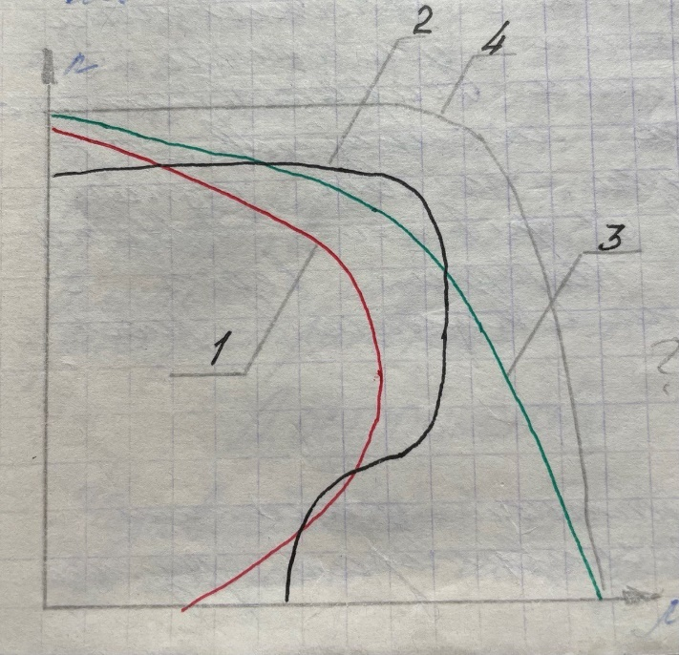
1 – механическая характеристика дизельного двигателя. Малопригодна для работы главных механизмов экскаватора, т.к. при повышенной нагрузке М н быстро падает => уменьшается производительность экскаватора. Повторный запуск перегруженного механизма возможен только после разгрузки на 50-60%.
Кривая 2 – соответствует эл. двигателю переменного тока с к.з. ротором. Первая часть характеристики достаточно жёсткая (при увеличении нагрузки скорость изменяется незначительно). Двигатели работают надёжно с высокой производительностью в случае постоянно мало изменяющейся нагрузки. Поэтому их используют в качестве приводных на вентиляторах, насосных станциях, в компрессорах, как двигатели мостовых кранов и как двигатели вспомогательных лебёдок.
Кривая 3 – механическая характеристика двигателя постоянного тока, который запитывается от генератора постоянного тока (система Г-Д). Эта характеристика отвечает основным требованиям к силовому оборудованию экскаваторов. Двигатель легко реверсируется, при изменении нагрузки быстро разгоняется, возможно плавное регулирование скорости.
Кривая 4 – характеристика привода экскаватора по системе Г-Д с магнитным и электромашинным усилением. Это наиболее оптимальная характеристика для привода главных механизмов, т.к. с увеличением нагрузки скорость падает незначительно, наибольший μ при n=0. Малейшее уменьшение нагрузки ведёт к восстановлению номинальной рабочей скорости.
Система Г-Д + магнитный усилитель применяется на экскаваторах средней мощности. Система Г-Д + эл. магнитный усилитель применяется на мощных экскаваторах. В последнее время на экскаваторах получил широкое распространение привод по системе УСП-Д (управляемый статический преобразователь – двигатель), который состоит из силового трансформатора, тиристорного преобразователя и двигателя.

Комбинированное силовое оборудование.
Дизель – гидравлический привод используется на экскаваторах небольшой мощности, дизель – гидравлическое оборудование может быть объёмным или динамическим.
поршневой, плунжерный, радиально-поршневой

Дизель-гидравлический динамический
РО

Гм
Гтр

Д
Объёмный дизель-гидравлический
РО
Н
Д

Дизель – электрический привод работает аналогично системе Г-Д, только в качестве сетевого двигателя используется дизель. Такой привод используется на кранах ж/д путь, на экскаваторах малой мощности, на других горных машинах (БелАЗ, скрепер). В качестве привода экскаваторов средней и большой мощности, в России широкого распространения не получил.
Достоинства:
- Независимость от линии электропередач.
- Возможность использования в неосвоенных районах.
Недостатки:
- Необходимость доставки топлива;
- Большое количество смазки;
- Ремонт ДВС сложнее, чем ремонт эл. двигателей.

Электрогидравлический привод.
Применяется на отечественных экскаваторах и существует в 2х вариантах: в качестве динамического привода и объёмного привода. Применяется на экскаваторах ЭГ и ЭГО.
Обратная связь: tanya.chzhanshuki@gmaij.com

